Lab0 & Lab0.5 实验报告：最小内核移植（RISC-V → SW64）

一、实验目的
1. 了解操作系统开发实验环境，学会使用 Linux 基本命令、Vim 编辑器、qemu 模拟器
2. 掌握 SW 交叉编译器（swgcc）的配置与使用
3. 理解 Makefile 规则与编译链接流程
4. 掌握将 RISC-V 架构的 uCore 内核移植到 SW64 架构的方法
5. 理解 SW64 架构的 GP 寄存器、内核地址映射（DTB miss / ITB miss 处理）
6. 构建最小内核，实现内核打印输出到内存打印区

二、实验环境
- 编译器：`sw_64sw6b-sunway-linux-gnu-gcc`（SW64 交叉编译器）
- 模拟器：`qemu-system-sw64`（qemu v6.2.0-sw-temp 分支）
- 机器模型：`core3`，单核，512M 内存
- 内核入口地址：`0xffffffff80910000`
- 内核打印区：`[0xffffffff80700000, 0xffffffff80700000 + 1M)`

三、实验原理

3.1 RISC-V64 与 SW64 的关键差异
特性 | RISC-V64 | SW64
页大小 | 4K（PGSHIFT=12） | 8K（PGSHIFT=13）
固件 | OpenSBI（提供打印、定时器等接口） | 无固件，qemu 直接加载内核，Hmcode 跳转到入口
内核入口地址 | 0x80200000 | 0xffffffff80910000
ELF 格式 | elf64lriscv | elf64sw_64
Code Model | medany | 无需此选项
硬件除法 | 支持 | 不支持，需要软件模拟（__divlu/__remlu 等）
GP 寄存器 | 不使用 GP 相对寻址 | 使用 $gp(29) 进行全局变量寻址

3.2 SW64 内核地址映射机制
内核虚拟地址 0xffffffff80700000 能够映射到物理地址 0x700000，依赖以下机制：
- DTB miss（Data TLB miss）：CPU 访问数据时若 TLB 未命中，触发 DTB miss 异常。Hmcode 查找页表填充 TLB 条目。
- ITB miss（Instruction TLB miss）：CPU 取指时若 TLB 未命中，触发 ITB miss 异常。入口代码在 Hmcode 的 `entry/itbm_single_k.S` 中。
内核虚拟地址的高位（0xffffffff...）表明这是内核空间地址，对应"核心脱靶"而非"用户脱靶"的处理路径。

3.3 GP 寄存器原理
SW64 采用 GP-relative 寻址方式访问全局变量和函数：
- `$gp`（r29）指向 GOT（Global Offset Table）基址
- `ldgp $29, 0($27)` 指令：利用 `$27` 中的当前 PC 值计算 GP 值
- `$27` 作为返回地址寄存器，在 `br` 指令后保存下一条指令地址

3.4 从汇编到 C 环境的三步骤
1. 获取正确的 GP：通过 br $27, 1f + ldgp $29, 0($27) 序列设置 $gp
2. 构建栈：用 ldi $30, bootstacktop 将栈顶地址装入 $sp（r30）
3. 跳转 C 函数：call $26, kern_init 跳转到 C 入口

四、实验步骤与代码修改

4.1 删除 RISC-V 相关文件
删除以下不再需要的 RISC-V（OpenSBI）相关文件：
- libs/sbi.c 和 libs/sbi.h：SBI 固件调用接口
- kern/driver/console.c 和 kern/driver/console.h：基于 SBI 的控制台输入输出
- 保留 libs/riscv.h 作为参考，但不再 `#include`

4.2 Makefile 修改
Makefile 的关键修改：
# 交叉编译器切换
GCCPREFIX := sw_64sw6b-sunway-linux-gnu-

# QEMU 切换
QEMU := qemu-system-sw64

# 移除 riscv 专属编译选项（-mcmodel=medany 在 SW 上不被识别）
CFLAGS := -std=gnu99 -Wno-unused -Werror

# 链接器仿真模式切换
LDFLAGS := -m elf64sw_64

# 移除不存在的目录（driver、trap、debug、arch）
KINCLUDE += kern/mm/ kern/libs/
KSRCDIR += kern/init kern/libs kern/mm
此外新增了除法辅助目标文件的链接：
# SW64 无硬件除法，加入预编译的软件除法 .o 文件
KOBJS += libs/__divlu.o libs/__remlu.o libs/__divwu.o libs/__remwu.o
QEMU 运行命令改为：
qemu: $(kernel)
$(V)$(QEMU) -smp 1 -machine core3 -m 512m -kernel $(kernel) -monitor stdio

4.3 页大小修改
kern/mm/mmu.h：
#define PGSIZE 8192 // 4K → 8K
#define PGSHIFT 13 // 12 → 13

4.4 entry.S 移植（RISC-V 汇编 → SW64 汇编）
这是整个实验最关键的步骤。kern/init/entry.S 从 RISC-V 汇编改写为 SW64 汇编：
修改前（RISC-V）：
kern_entry:
la sp, bootstacktop // RISC-V 伪指令，加载地址到 sp
tail kern_init // RISC-V 尾调用，跳转到 kern_init
修改后（SW64）：
kern_entry:
.prologue 0
br $27, 1f // 将返回地址存入 $27，跳转到标签 1
1: ldgp $29, 0($27) // 加载 GP 值，实现 GP-relative 寻址
ldi $30, bootstacktop // 将栈顶地址加载到 $sp（r30）
call $26, kern_init // 调用 C 入口函数
.end kern_entry
指令说明：
- `br $27, 1f`：无条件跳转到前向标签 `1`，同时将返回地址存入 `$27`
- `ldgp $29, 0($27)`：从 `$27` 计算 GP 值并存入 `$gp`（r29）
- `ldi $30, bootstacktop`：立即寻址加载栈顶符号地址到 `$sp`（r30）
- `call $26, kern_init`：调用 C 函数 `kern_init`，返回地址存入 `$26`（ra）
栈空间定义（位于 .data 段，按 8K 页对齐）：
.align PGSHIFT
.global bootstack
bootstack:
.space KSTACKSIZE // KSTACKSIZE = 2 × 8K = 16KB
.global bootstacktop
bootstacktop:

4.5 链接脚本修改
tools/kernel.ld 的关键修改：
OUTPUT_FORMAT("elf64-sw_64") // 输出格式
OUTPUT_ARCH(sw_64) // 目标架构
ENTRY(kern_entry) // 入口符号

BASE_ADDRESS = 0xffffffff80910000; // 入口地址（与 Linux 内核一致）

SECTIONS {
. = BASE_ADDRESS;
.text : { *(.text.kern_entry .text ...) }
// ...
. = ALIGN(0x2000); // 8K 对齐（而非 4K）

.got : { *(.got) *(.got.*) } // GOT 表（SW64 GP 寻址必需）
.data : { *(.data) ... }
.sdata : { *(.sdata) ... } // 短数据段

/DISCARD/ : { ... } // 丢弃调试信息等无用段
}

4.6 do_div 宏移植
创建 libs/sw.h，将 do_div 宏从已删除的 riscv.h 中拷贝过来：
#define do_div(n, base) ({ \
int __res; \
__res = ((unsigned long)n) % (unsigned)base;\
n = ((unsigned long)n) / (unsigned)base; \
__res; \
})
在 printfmt.c 中将 #include <riscv.h> 改为 #include <sw.h>。

4.7 内核打印实现
libs/stdio.h 中定义打印区常量：
#define KERNEL_PRINTK_BUFF_BASE 0xffffffff80700000UL // 内核打印虚拟地址
#define KERNEL_PRINTK_BUFF_SIZE 0x100000UL // 1MB
kern/libs/stdio.c 实现字符级写打印区：
static unsigned long printk_offset = 0;

static void cputch(int c, int *cnt) {
char *buf = (char *)(KERNEL_PRINTK_BUFF_BASE + printk_offset);
if (printk_offset >= (KERNEL_PRINTK_BUFF_SIZE - 1)) {
printk_offset = 0;
buf = (char *)KERNEL_PRINTK_BUFF_BASE;
}
*buf = (char)c;
printk_offset++;
(*cnt)++;
}
每个字符直接写入虚拟地址 0xffffffff80700000 + offset，CPU 通过 DTB miss → Hmcode 页表填充将虚拟地址转换为物理地址 0x700000 + offset。不再依赖 OpenSBI 的 sbi_console_putchar。

4.8 清理 console 相关代码
kern/libs/stdio.c 中：
- 移除 `#include <console.h>`
- 移除 `cputchar()` 对 `cons_putc()` 的调用，改为直接写内存打印区
- 移除 `getchar()` 对 `cons_getc()` 的依赖（最小内核对控制台输入暂不支持）

4.9 最终目录结构
lab0/
├── kern/
│ ├── init/
│ │ ├── entry.S # SW64 汇编入口
│ │ └── init.c # C 入口 kern_init()
│ ├── libs/
│ │ └── stdio.c # 内核打印（写内存打印区）
│ └── mm/
│ ├── memlayout.h # 打印区地址定义
│ └── mmu.h # 页大小定义（8K）
├── libs/
│ ├── defs.h # 基本类型定义
│ ├── error.h # 错误码
│ ├── printfmt.c # 格式化打印
│ ├── readline.c # 行读取
│ ├── stdarg.h # 变参宏
│ ├── stdio.h # 打印区常量 & 接口声明
│ ├── string.c # 字符串/内存操作
│ ├── string.h
│ ├── sw.h # do_div 宏
│ ├── __divlu.o # 64位无符号除法
│ ├── __remlu.o # 64位无符号取余
│ ├── __divwu.o # 32位无符号除法
│ └── __remwu.o # 32位无符号取余
├── Makefile
└── tools/
├── function.mk
└── kernel.ld # SW64 链接脚本

五、遇到的问题与解决方案

问题 1：riscv 文件清理不彻底
现象：make 时报 fatal error: sbi.h: No such file or directory、console.h: No such file or directory
原因：只是删除/修改了一部分文件，但还存在引用链：
- `kern/driver/console.c` 引用了 `sbi.h`
- `kern/libs/stdio.c` 引用了 `console.h`
- `Makefile` 中 `KINCLUDE` 和 `KSRCDIR` 仍包含 `kern/debug/`、`kern/driver/`、`kern/trap/`、`kern/arch/` 等已不存在的目录
解决方案（按错误出现顺序逐一解决）：
1. 删除 kern/driver/console.c 和 console.h
2. 删除 libs/sbi.c 和 libs/sbi.h
3. 从 kern/libs/stdio.c 中移除 #include <console.h>，删除 cons_putc()、cons_getc() 调用
4. 从 Makefile 中移除不存在的目录，只保留 kern/init、kern/libs、kern/mm
5. 新增 libs/sw.h 替代 riscv.h 中的 do_div 宏

问题 2：swgcc 编译器配置不到位
现象：sw_64sw6b-sunway-linux-gnu-gcc: error: unrecognized command line option '-mcmodel=medany'
原因：Makefile 中 CFLAGS 仍保留了 RISC-V 的 -mcmodel=medany 编译选项，SW64 交叉编译器不识别此选项。
解决方案：从 CFLAGS 中移除 -mcmodel=medany：
# 修改前
CFLAGS := -mcmodel=medany -std=gnu99 -Wno-unused -Werror

# 修改后
CFLAGS := -std=gnu99 -Wno-unused -Werror

问题 3：链接器仿真模式错误
现象：sw_64sw6b-sunway-linux-gnu-ld: unrecognised emulation mode: elf64lriscv
原因：LDFLAGS 中仍使用 RISC-V 的链接器仿真模式。
解决方案：
# 修改前
LDFLAGS := -m elf64lriscv

# 修改后
LDFLAGS := -m elf64sw_64

问题 4：entry.S 指令编写不当（导致 p.log 为空）
现象：make 编译通过，qemu 成功加载内核，但 pmemsave 0x700000 1000 p.log 后 cat p.log 显示为空。
原因分析：这是整个实验中影响最大的问题。entry.S 的汇编代码有多处关键错误：
1. GP 设置缺失：RISC-V 原始代码直接 la sp, bootstacktop 后 tail kern_init，不需要设置 GP。但 SW64 架构中，访问全局变量（如 printk_offset、消息字符串等）依赖 GP-relative 寻址方式。如果没有正确设置 $gp（r29），C 代码中任何对全局变量的访问都会访问到错误地址，导致打印缓冲区偏移 printk_offset 无法正确读写。
2. 栈设置方式错误：RISC-V 用 la sp, bootstacktop（伪指令，展开为 auipc + addi），SW64 的正确方式是 ldi $30, bootstacktop（立即数加载到 $sp/r30）。
3. 跳转方式错误：RISC-V 用 tail kern_init（尾调用，不保留返回地址），SW64 的正确方式是先用 br $27, 1f + ldgp 设置好 GP 后，再用 call $26, kern_init（标准函数调用）。
具体的错误尝试记录：
- 初期尝试：直接模仿 RISC-V 结构，用 `ldi $30, label` 尝试加载地址，但未设置 GP → C 代码中全局变量访问崩溃
- 中期尝试：设置了 GP 但栈大小不对（未将 PGSHIFT 从 12 改为 13，栈只有 8KB 而非 16KB）
- 最终正确方案：参考 Linux 内核 `arch/sw/kernel/head.S` 的标准入口序列
最终正确的 entry.S 实现：
kern_entry:
.prologue 0
br $27, 1f
1: ldgp $29, 0($27) // ← 关键：设置 GP，否则全局变量不可用
ldi $30, bootstacktop // ← 设置栈指针
call $26, kern_init // ← 调用 C 入口
.end kern_entry

问题 5：硬件除法缺失
现象：
obj/libs/printfmt.o: undefined reference to `__remlu'
obj/libs/printfmt.o: undefined reference to `__divlu'
原因：SW64 没有硬件除法指令，do_div 宏中的 % 和 / 运算需要编译器导出为 __remlu、__divlu 等辅助函数，这些函数需要用汇编手动实现。
解决方案：从 Linux 内核 arch/sw_64/lib/divide.S 编译生成四个 .o 文件（__divlu.o、__remlu.o、__divwu.o、__remwu.o），拷贝到 libs/ 目录，并在 Makefile 中链接：
KOBJS += libs/__divlu.o
KOBJS += libs/__remlu.o
KOBJS += libs/__divwu.o
KOBJS += libs/__remwu.o

六、运行验证
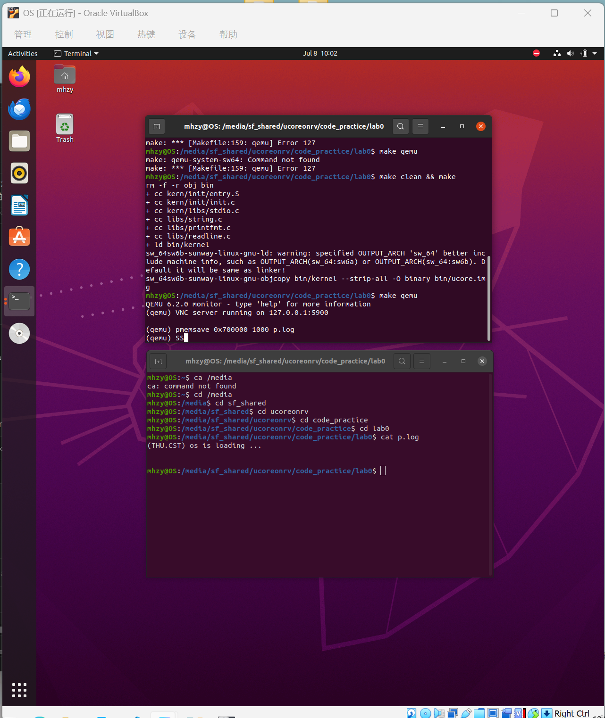

编译
make
# 输出：
# + cc kern/init/entry.S
# + cc kern/init/init.c
# + cc kern/libs/stdio.c
# + cc libs/string.c
# + cc libs/printfmt.c
# + cc libs/readline.c
# + ld bin/kernel

运行
make qemu
# 或手动：
./qemu-system-sw64 -smp 1 -machine core3 -m 512m -kernel bin/kernel -monitor stdio

验证打印输出
# 在 QEMU 控制台中：
pmemsave 0x700000 1000 p.log

# 在另一个终端：
cat p.log
# 预期输出：
# (THU.CST) os is loading ...

七、实验总结
本次实验完成了将 uCore 最小内核从 RISC-V64 架构移植到 SW64 架构的全过程，核心工作包括：
1. 架构适配：编译器、链接器、编译选项的全面切换
2. 入口代码改写：entry.S 从 RISC-V 汇编移植为 SW64 汇编，理解并正确设置 GP 寄存器是实现成功的关键
3. I/O 重定向：将基于 OpenSBI 的字符输出改为直接写内核打印区（模拟 Linux 内核的 sw64_printk 机制）
4. 链接脚本定制：适配 SW64 的 ELF 格式、入口地址、GOT 表对齐要求
5. 软件除法：处理 SW64 无硬件除法的问题
核心教训：
- entry.S 的移植是整个实验最关键的步骤，GP 寄存器的正确设置决定了 C 代码能否正常运行。如果 GP 设置错误，全局变量的读写（包括打印缓冲区偏移量）都会访问错误地址，导致 p.log 为空。
- RISC-V 残留代码/文件的清理需要彻底、系统地进行，每个 `#include` 引用链都需要追溯处理。
- 编译器配置不仅包括 GCCPREFIX 的切换，还包括架构特有编译选项（如 `-mcmodel=medany`）的清理。

